TRƯỜNG ĐẠI HỌC SÀI GÒN
KHOA CÔNG NGHỆ THÔNG TIN
--------***--------


BÁO CÁO THỰC HÀNH
MÔN: LẬP TRÌNH C#
BÀI THỰC HÀNH 1 VÀ 2
LẬP TRÌNH CƠ BẢN
VÀ HƯỚNG ĐỐI TƯỢNG
Sinh viên thực hiện: Nguyễn Thanh Quốc Việt
Mã số sinh viên: 3124411344

Thực hành 1
Bài 1:
Yêu cầu: Nhập một họ tên từ bàn phím và hiển thị lại nội dung vừa nhập.
Bài làm (trích mã chính)
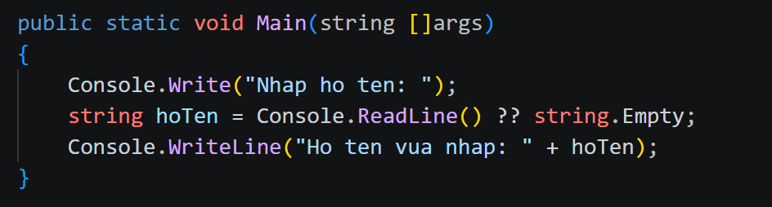
Kết quả 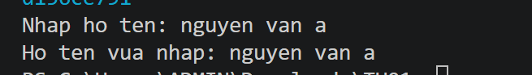
Giải thích: Main dùng Console.Write để đưa ra lời nhắc, sau đó đọc cả dòng bằng Console.ReadLine. Biến hoTen có kiểu string nên giữ được các khoảng trắng giữa họ, tên đệm và tên. Toán tử ?? thay giá trị null bằng string.Empty. Cuối cùng, chương trình nối chuỗi thông báo với hoTen và xuất bằng Console.WriteLine.
Bài 2
Yêu cầu: Nhập tên người dùng và tạo lời chào có chứa tên đó.
Bài làm (trích mã chính)
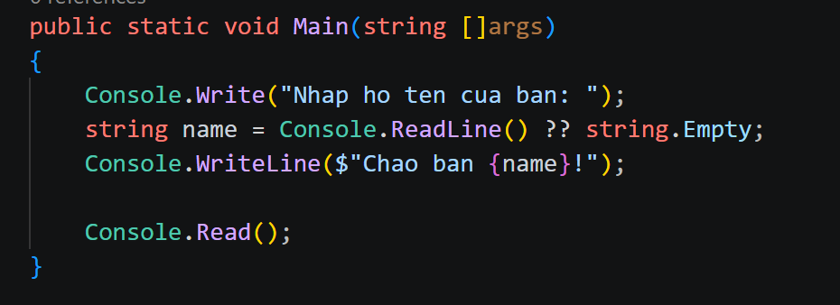
Kết quả
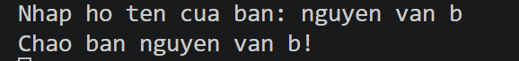
Giải thích: Tên được đọc vào biến name. Cú pháp nội suy chuỗi $"Chao ban {name}!" chèn giá trị của biến vào vị trí đặt trong dấu ngoặc nhọn. Console.WriteLine in lời chào trên một dòng. Console.Read ở cuối đọc thêm một ký tự khi chạy tương tác, giúp cửa sổ chương trình chưa kết thúc ngay.

Bài 3:
Yêu cầu: Nhập hai số nguyên x và y, tính x mũ y rồi hiển thị dưới dạng long.
Bài làm (trích mã chính)
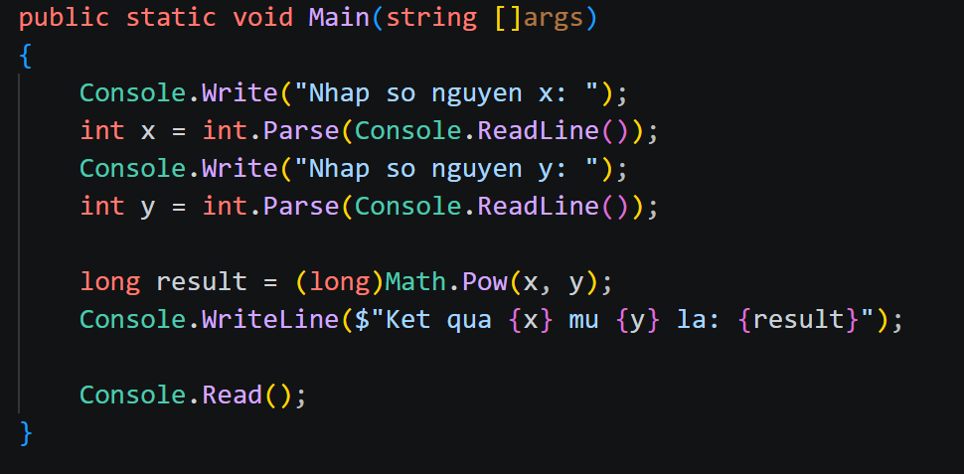
Kết quả
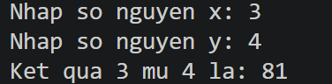
Giải thích: int.Parse chuyển hai dòng nhập thành số nguyên. Math.Pow(x, y) tính lũy thừa và trả về double; kết quả này được ép sang long trước khi in. Với x = 3 và y = 4, giá trị lũy thừa là 81. Việc ép kiểu khiến phần thập phân bị loại bỏ khi kết quả nằm trong miền biểu diễn phù hợp.
Bài 4:
Yêu cầu: Tính lũy thừa và thông báo lỗi khi đầu vào không chuyển được thành số nguyên.
Bài làm (trích mã chính)
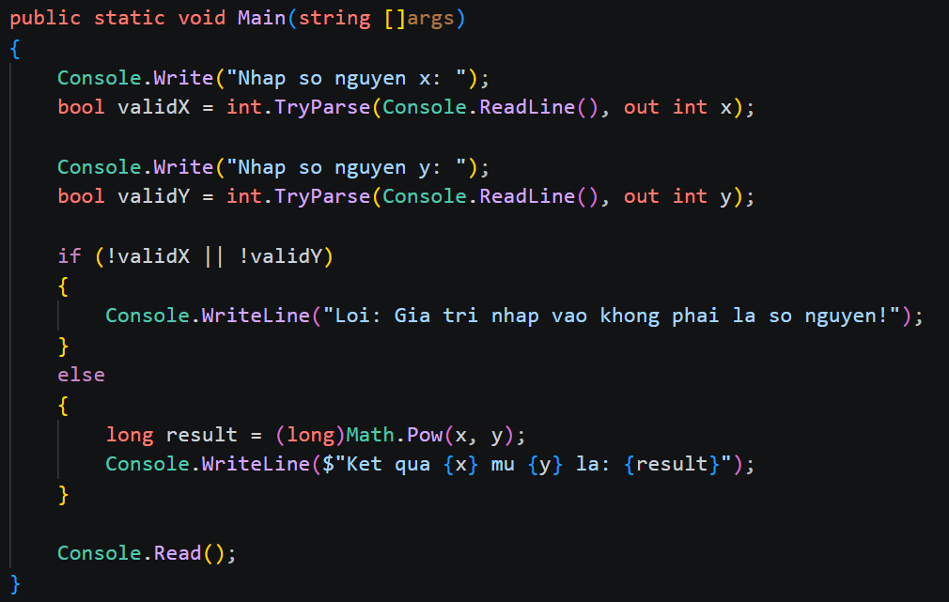
Kết quả
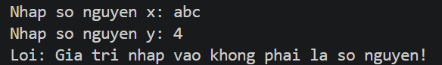
Giải thích: Hai lần int.TryParse vừa trả về trạng thái chuyển đổi, vừa gán giá trị qua tham số out. Nếu validX hoặc validY bằng false, chương trình in thông báo lỗi và không tính lũy thừa. Khi cả hai hợp lệ, cách tính và ép về long giống bài 3. Điều kiện !validX || !validY chỉ cần một đầu vào sai để đi vào nhánh báo lỗi.
Bài 5:
Yêu cầu: Xây dựng menu gồm nhập hai số thực, tính lũy thừa, tính căn bậc hai và thoát.
Bài làm (trích mã chính)
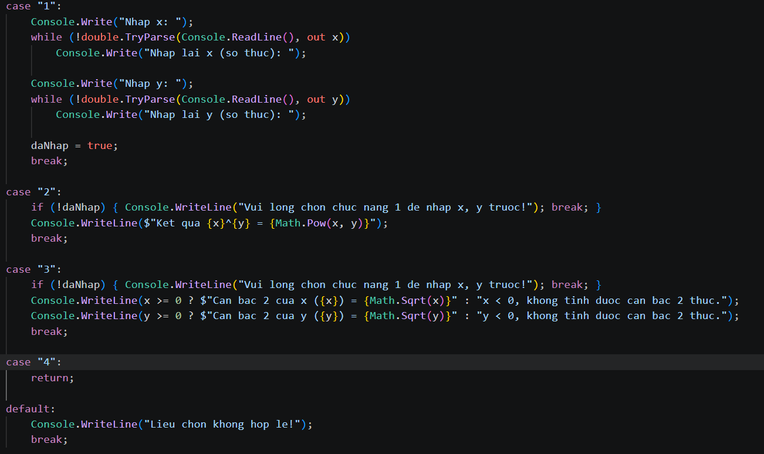
Kết quả
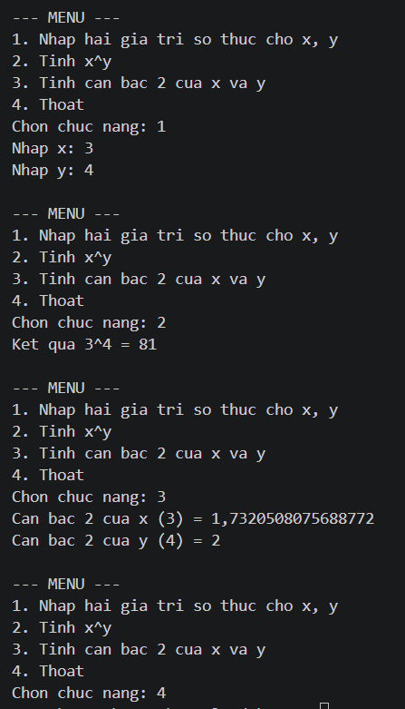
Giải thích: Vòng lặp while (true) hiển thị menu nhiều lần, còn switch chọn chức năng cần thực hiện. Biến daNhap ban đầu bằng false và chỉ chuyển thành true sau khi nhập được cả x và y. Chức năng 2 và 3 kiểm tra biến này trước khi tính. Khi nhập sai định dạng số thực, vòng lặp TryParse yêu cầu nhập lại. Căn bậc hai được tính riêng cho từng số không âm; lựa chọn 4 dùng return để kết thúc Main.
Bài 6:
Yêu cầu: Viết hàm TimMax và sử dụng hàm để tìm giá trị lớn nhất trong ba số nguyên.
Bài làm (trích mã chính)
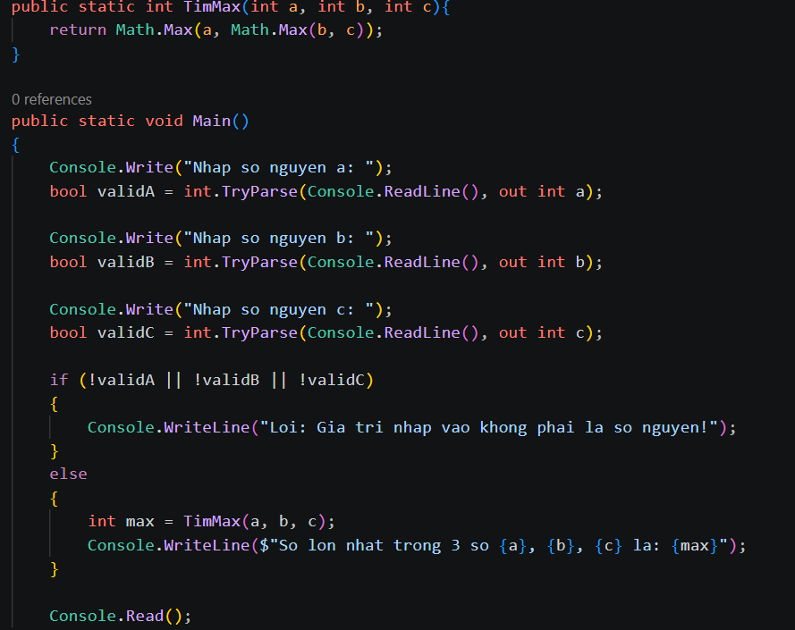
Kết quả dự kiến theo mã nguồn
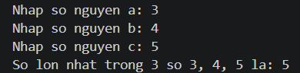
Giải thích: Hàm TimMax nhận ba tham số kiểu int. Math.Max(b, c) chọn số lớn hơn trong b và c; Math.Max bên ngoài tiếp tục so sánh kết quả đó với a. Cách lồng hai lần so sánh bao phủ cả ba giá trị, kể cả khi chúng âm hoặc bằng nhau. Main dùng TryParse cho từng biến và chỉ gọi hàm khi cả ba lần nhập hợp lệ.
Bài 7:
Yêu cầu: Xác định một số nguyên nhập từ bàn phím có phải số nguyên tố hay không.
Bài làm (trích mã chính)
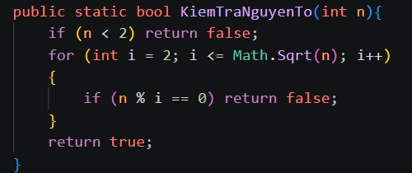
Kết quả
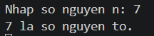
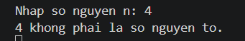

Giải thích: KiemTraNguyenTo loại ngay các số nhỏ hơn 2. Sau đó, hàm thử chia n cho các số từ 2 đến căn bậc hai của n. Nếu tìm được ước, hàm trả về false; nếu không tìm được, hàm trả về true. Chỉ cần xét đến căn bậc hai vì mỗi cặp ước của một hợp số phải có ít nhất một ước không lớn hơn giá trị này.
Bài 8:
Yêu cầu: Đổi chỗ hai số thực bằng một hàm có tham số truyền theo tham chiếu.
Bài làm (trích mã chính)
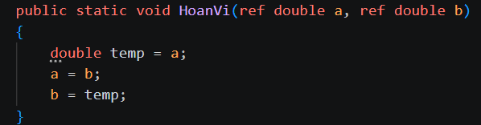
Kết quả
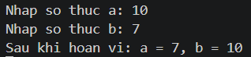
Giải thích: HoanVi nhận ref double a và ref double b, do đó thao tác gán trong hàm tác động trực tiếp lên các biến truyền từ Main. Biến temp giữ giá trị cũ của a; chương trình gán b cho a rồi gán temp cho b. Cả khai báo hàm và lời gọi đều cần từ khóa ref. Nếu chỉ truyền giá trị thông thường, việc đổi chỗ hai tham số cục bộ sẽ không đổi hai biến bên ngoài.

Bài 9:
Yêu cầu: Tìm đồng thời giá trị lớn nhất và nhỏ nhất của ba số thực trong một lần gọi hàm.
Bài làm (trích mã chính)
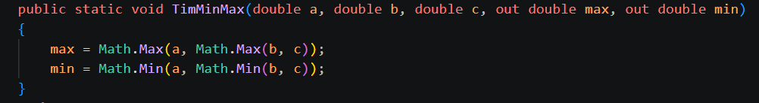
Kết quả
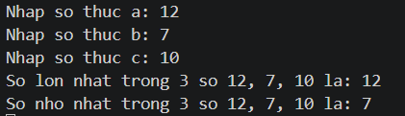
Giải thích: TimMinMax nhận ba giá trị cần xét và hai tham số out là max, min. Hàm gán max bằng các phép Math.Max lồng nhau, đồng thời gán min bằng Math.Min. Main khai báo hai biến đầu ra ngay trong lời gọi. Tham số out phải được gán trước khi hàm kết thúc bình thường, nhờ đó một hàm void vẫn có thể cung cấp nhiều kết quả.
Bài 10:
Yêu cầu: Kiểm tra chuỗi có giống nhau khi đọc từ trái sang phải và từ phải sang trái.
Bài làm (trích mã chính)
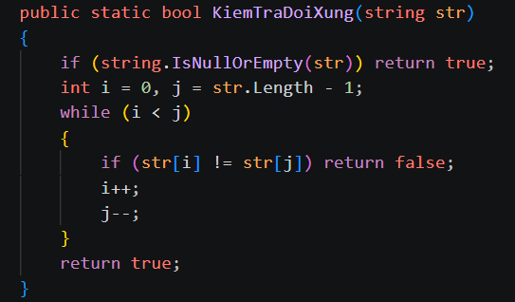
Kết quả
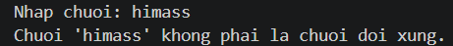
Giải thích: Hai chỉ số i và j được đặt ở đầu và cuối chuỗi. Mỗi bước so sánh str[i] với str[j]; nếu khác nhau, hàm trả về false ngay. Nếu giống nhau, i tăng và j giảm để xét cặp tiếp theo. Khi hai chỉ số gặp hoặc vượt nhau, mọi cặp cần xét đều trùng và hàm trả về true. Chuỗi null hoặc rỗng được quy ước là đối xứng.
Bài 11:
Yêu cầu: Tạo chuỗi có thứ tự ký tự đảo ngược so với chuỗi đầu vào.
Bài làm (trích mã chính)
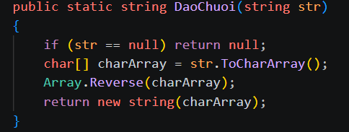
Kết quả
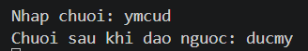
Giải thích: DaoChuoi chuyển string thành mảng char bằng ToCharArray, dùng Array.Reverse để đảo thứ tự phần tử, rồi tạo string mới từ mảng đã đảo. Việc chuyển qua mảng cần thiết vì chuỗi trong C# không cho sửa trực tiếp từng ký tự tại một vị trí. Main đọc đầu vào, gọi hàm và in chuỗi nhận được.
Bài 12:
Yêu cầu: Hiển thị chuỗi chữ thường, chuỗi chữ hoa và số từ của chuỗi nhập vào.
Bài làm (trích mã chính)
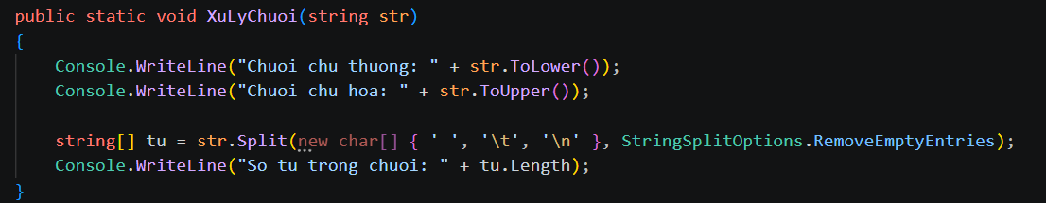
Kết quả
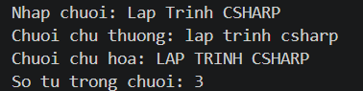
Giải thích: ToLower và ToUpper tạo hai cách biểu diễn kiểu chữ. Để đếm từ, Split tách chuỗi tại dấu cách, tab và ký tự xuống dòng. StringSplitOptions.RemoveEmptyEntries loại phần tử rỗng do nhiều dấu phân cách liên tiếp hoặc dấu phân cách ở đầu, cuối. Số phần tử của mảng tu là số từ theo quy tắc tách này.
Bài 13:
Yêu cầu: Biểu diễn sinh viên bằng lớp có mã sinh viên, họ tên, địa chỉ và năm học hiện tại.
Bài làm (trích mã chính)
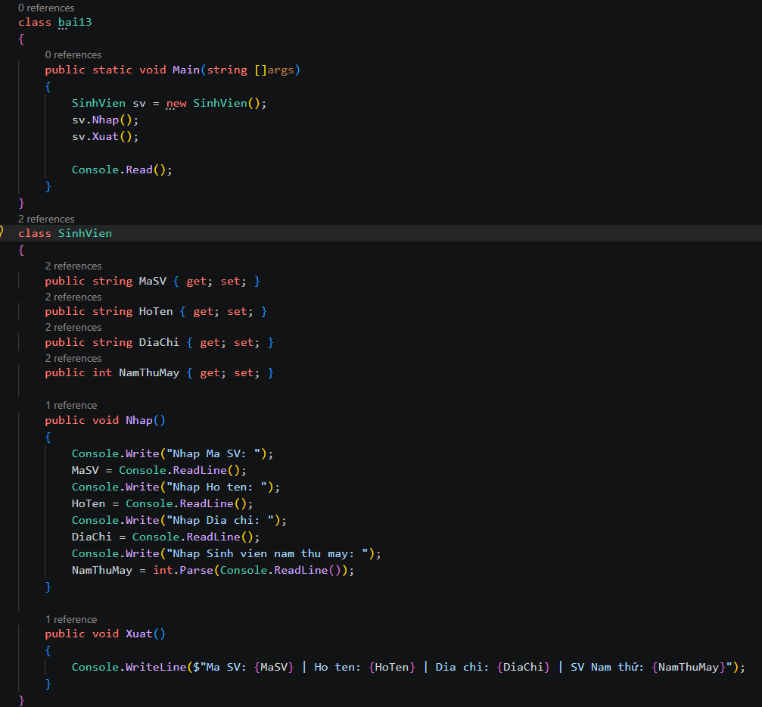
Kết quả
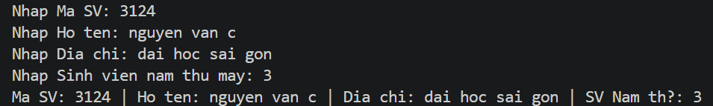
Giải thích: Lớp SinhVien chứa bốn thuộc tính tự động với get và set. Phương thức Nhap đọc thông tin vào các thuộc tính, trong đó NamThuMay dùng int.Parse. Phương thức Xuat tạo một dòng tổng hợp. Main tạo đối tượng bằng new SinhVien(), sau đó gọi Nhap và Xuat. Cách tổ chức này đặt dữ liệu và thao tác liên quan trong cùng một lớp.
Bài 14:
Yêu cầu: Nhập thông tin nhân viên và tính lương thực nhận sau khi trừ tiền theo số ngày vắng.
Bài làm (trích mã chính)
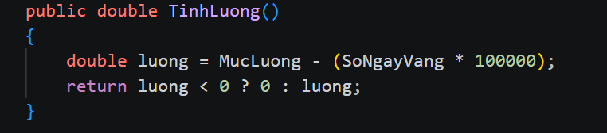
Kết quả
Giải thích: NhanVien lưu HoTen, MucLuong và SoNgayVang. TinhLuong tính MucLuong trừ SoNgayVang nhân 100000; nếu kết quả âm, hàm trả về 0. Xuat sử dụng định dạng N0 để hiển thị lương không có chữ số thập phân. Công thức trong bài là quy tắc mô phỏng của chương trình.
Bài 15:
Yêu cầu: Nhập và in mảng, tìm phần tử lớn nhất và nhỏ nhất, sau đó trích các số nguyên tố.
Bài làm (trích mã chính)
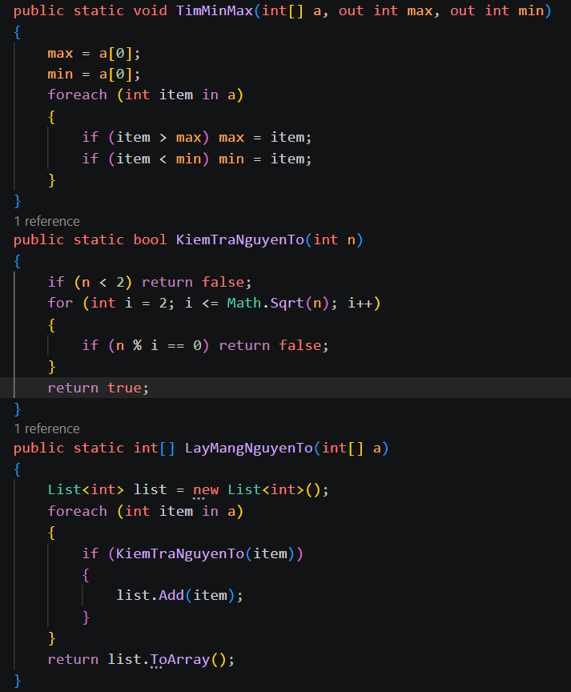
Kết quả
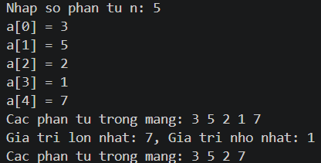
Giải thích: NhapMang tạo mảng n phần tử và đọc từng giá trị. TimMinMax khởi tạo cả max và min bằng a[0], rồi duyệt để cập nhật hai kết quả. LayMangNguyenTo duyệt mảng gốc, gọi KiemTraNguyenTo và thêm số đạt điều kiện vào List<int>; ToArray chuyển danh sách về mảng. Các số nguyên tố được giữ theo thứ tự xuất hiện, kể cả giá trị trùng nhau.
Bài 16:
Yêu cầu: Nhập danh sách họ tên và sắp xếp tăng dần bằng Array.Sort.
Bài làm (trích mã chính)
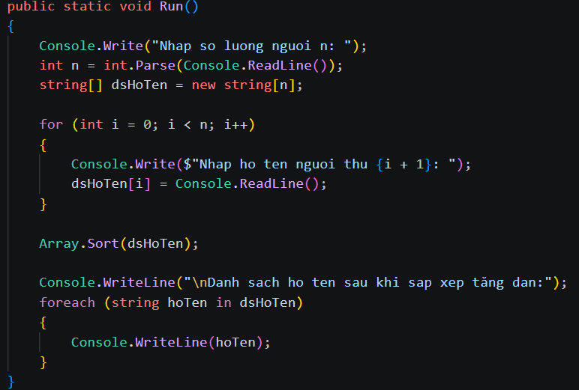
Kết quả
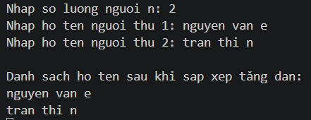
Giải thích: Chương trình tạo mảng string gồm n phần tử, đọc lần lượt từng họ tên, rồi gọi Array.Sort(dsHoTen). Hàm sắp xếp thay đổi thứ tự ngay trong mảng. Vòng foreach xuất danh sách sau khi sắp xếp. Đối tượng so sánh là toàn bộ chuỗi họ tên nên phần họ ở đầu chuỗi ảnh hưởng trước đến thứ tự.
Bài 17:
Yêu cầu: Sinh ma trận số nguyên ngẫu nhiên, hiển thị ma trận và tách các phần tử thành hai mảng chẵn, lẻ.
Bài làm (trích mã chính)
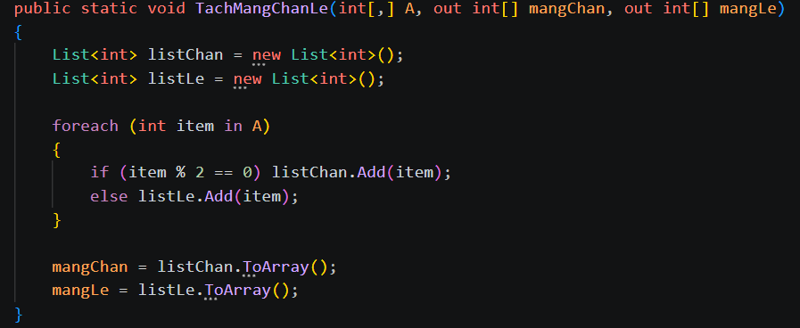
Kết quả
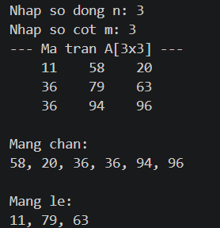
Giải thích: Main kiểm tra n và m là số nguyên dương. SinhMangNgauNhien dùng hai vòng lặp và rand.Next(10, 101), tạo giá trị từ 10 đến 100 vì cận trên 101 không được lấy. TachMangChanLe duyệt ma trận theo thứ tự hàng, dùng phép chia dư cho 2 để phân loại vào hai List<int>, rồi trả về hai mảng thông qua out.

Thực Hành 2
Bài 1.1
Yêu cầu: Nhập họ tên, năm sinh của sinh viên và tính tuổi theo năm hiện tại.
Bài làm (trích mã chính)
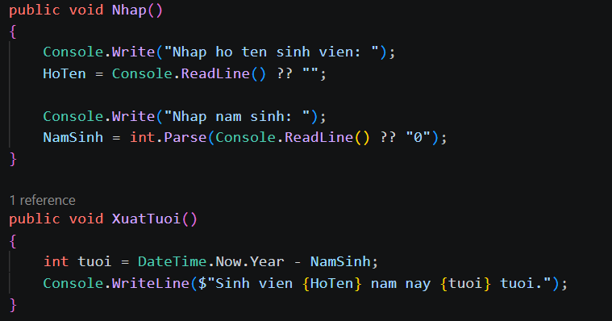
Kết quả
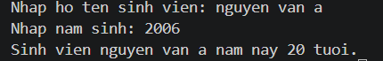
Giải thích: SinhVien có hai trường HoTen và NamSinh. Nhap đọc thông tin, còn XuatTuoi lấy DateTime.Now.Year trừ NamSinh rồi hiển thị. Main tạo một đối tượng và lần lượt gọi hai phương thức. Cách tách lớp giúp việc nhập dữ liệu và xử lý tuổi trở thành các hành vi của đối tượng sinh viên.
Bài 1.2:
Yêu cầu: Biểu diễn điểm trên mặt phẳng, tính khoảng cách và trung điểm của hai điểm.
Bài làm (trích mã chính)
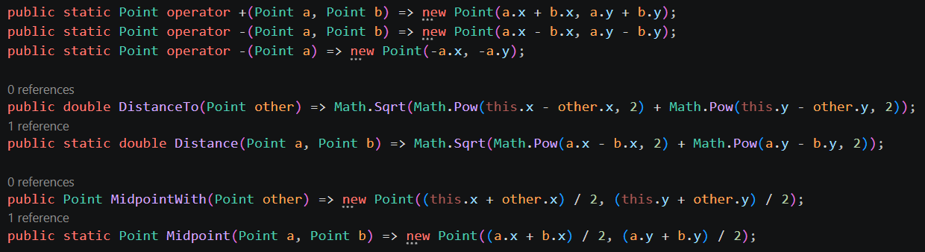
Kết quả
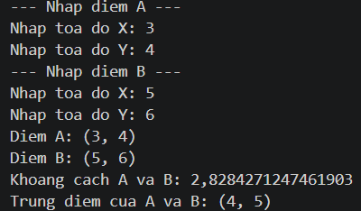
Giải thích: Point lưu x và y trong hai trường private, cung cấp thuộc tính X, Y để truy cập. Lớp có constructor mặc định, constructor có tham số và ToString được ghi đè để in dạng (x, y). Khoảng cách được tính bằng căn bậc hai của tổng bình phương hai hiệu tọa độ; trung điểm lấy trung bình từng tọa độ. Ngoài các hàm static, lớp còn có DistanceTo và MidpointWith gọi trên một đối tượng cụ thể.
Bài 1.3:
Yêu cầu: Lưu thông tin một người và xác định trạng thái còn sống theo năm mất.
Bài làm (trích mã chính)
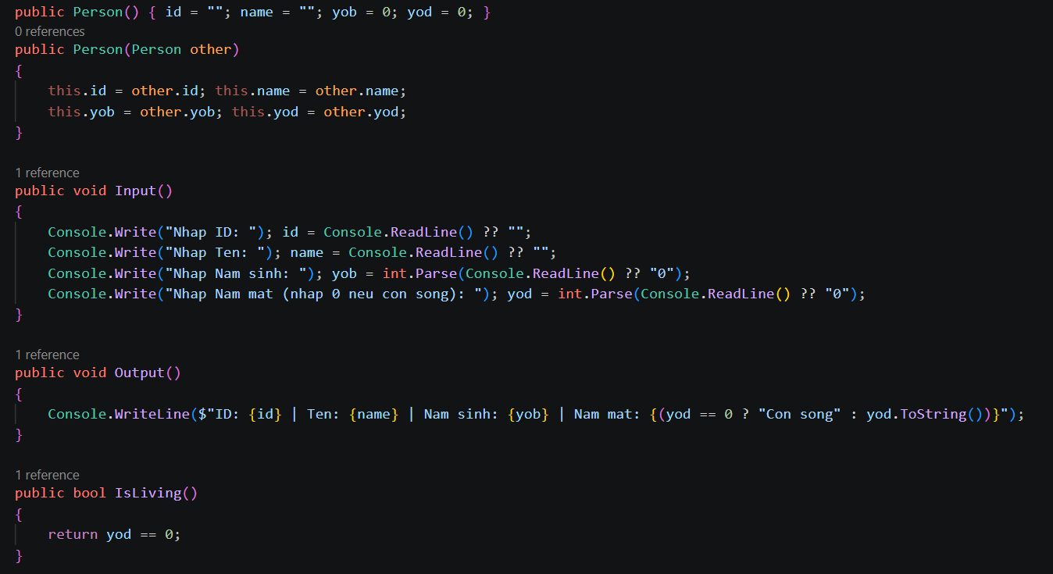
Kết quả
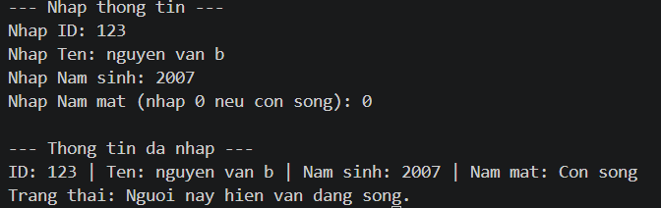
Giải thích: Các trường id, name, yob và yod đều là private. Constructor mặc định thiết lập giá trị ban đầu; constructor sao chép nhận một Person để sao chép các trường. Input nhập dữ liệu và Output hiển thị thông tin. IsLiving trả về yod == 0, trong đó 0 là giá trị quy ước cho người còn sống. Main sử dụng kết quả bool để chọn dòng thông báo trạng thái.
Bài 1.4:
Yêu cầu: Biểu diễn phân số và định nghĩa các phép toán số học, đổi dấu, so sánh trên đối tượng.
Bài làm (trích mã chính)
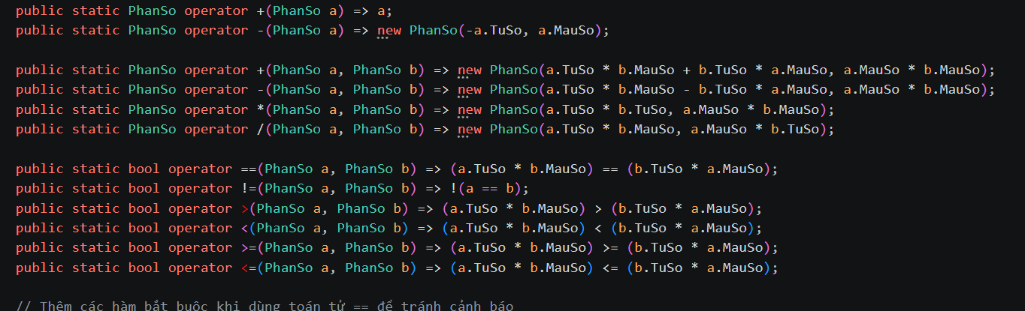
Kết quả
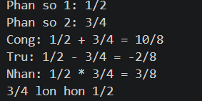
Giải thích: TuSo và MauSo là hai thuộc tính int. Lớp có constructor mặc định, constructor hai tham số và constructor sao chép. Phép cộng, trừ quy đồng bằng tích hai mẫu; phép nhân nhân các tử và các mẫu tương ứng; phép chia nhân với nghịch đảo. Các toán tử so sánh dùng tích chéo. ToString xuất trực tiếp tử và mẫu nên chưa rút gọn kết quả. Main cố định hai phân số 1/2 và 3/4.

Bài 1.5:
Yêu cầu: Tính giá trị đơn thức tại một điểm và tạo đơn thức biểu diễn đạo hàm.
Bài làm (trích mã chính)
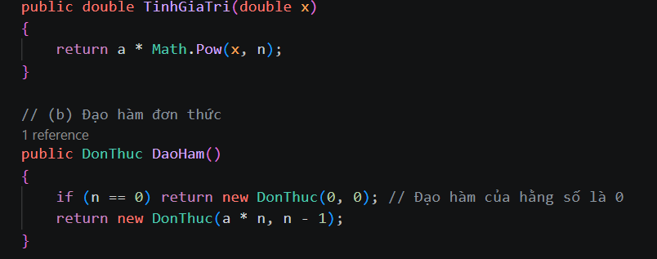
Kết quả
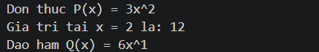
Giải thích: DonThuc lưu hệ số a và số mũ n. Constructor dùng Math.Max(0, n) để đưa số mũ âm về 0. TinhGiaTri trả về a nhân Math.Pow(x, n). DaoHam xử lý riêng n = 0 bằng đơn thức 0; các trường hợp còn lại tạo đơn thức mới có hệ số a nhân n và số mũ n trừ 1. Đơn thức ban đầu không bị thay đổi bởi DaoHam.
Bài 2.1:
Yêu cầu: Xây dựng ArrayPoint để lưu các đối tượng Point và truy cập bằng chỉ số.
Bài làm (trích mã chính)
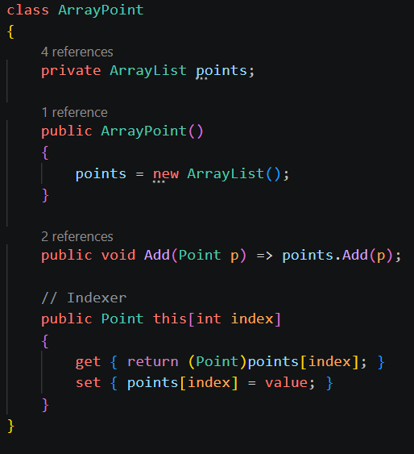
Kết quả
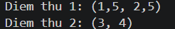
Giải thích: ArrayPoint chứa một ArrayList private. Add nhận Point rồi thêm vào danh sách. Indexer this[int index] cho phép viết danhSach[0] như với mảng; getter ép đối tượng lấy từ ArrayList về Point, setter gán lại phần tử tại chỉ số. Main thêm hai điểm và đọc chúng qua indexer để in tọa độ.

Bài 2.2:
Yêu cầu: Quản lý danh sách người, xuất danh sách đầy đủ và lọc những người còn sống.
Bài làm (trích mã chính)
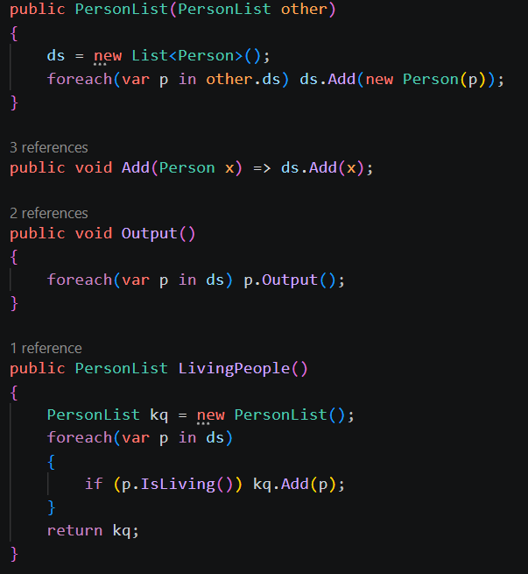
Kết quả
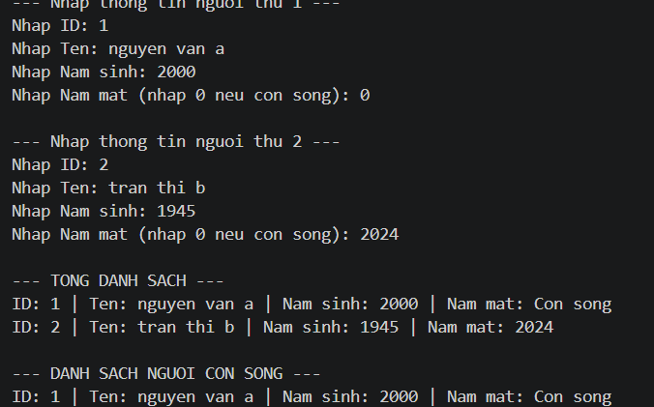
Giải thích: PersonList dùng List<Person> để quản lý phần tử và cung cấp Add, Output, LivingPeople. Hàm LivingPeople tạo một danh sách kết quả, duyệt danh sách gốc và thêm người có IsLiving bằng true. Constructor sao chép của PersonList tạo từng new Person(p), nên các đối tượng Person trong bản sao là đối tượng mới. Main hiện nhập đúng hai người rồi in cả danh sách và danh sách lọc.
Bài 2.3:
Yêu cầu: Đóng gói mảng số nguyên trong lớp, cho phép truy cập bằng indexer và liệt kê số chẵn.
Bài làm (trích mã chính)
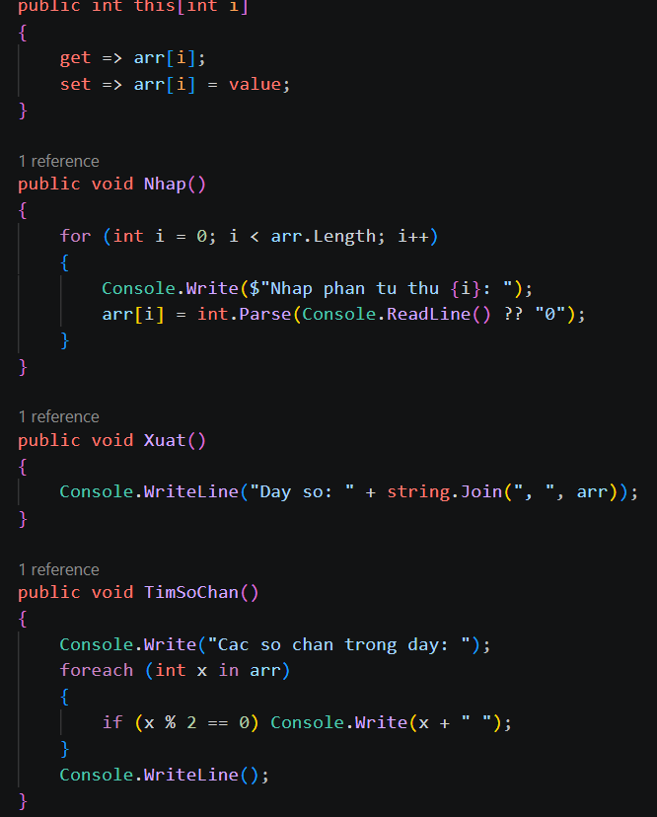
Kết quả
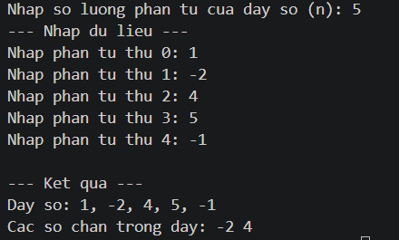
Giải thích: DaySo lưu mảng arr ở phạm vi private và công khai Length dưới dạng chỉ đọc. Constructor nhận n cấp phát mảng; constructor nhận int[] sử dụng Clone để tạo bản sao mảng. Nhap và Xuat thao tác toàn bộ dãy. TimSoChan duyệt từng phần tử, in những giá trị có phần dư khi chia 2 bằng 0. Indexer cho phép đọc hoặc gán một phần tử mà không công khai trực tiếp trường arr.
Bài 2.3-2:
Yêu cầu: Nhập hệ số đa thức, hiển thị đa thức và tính giá trị tại một x cho trước.
Bài làm (trích mã chính)
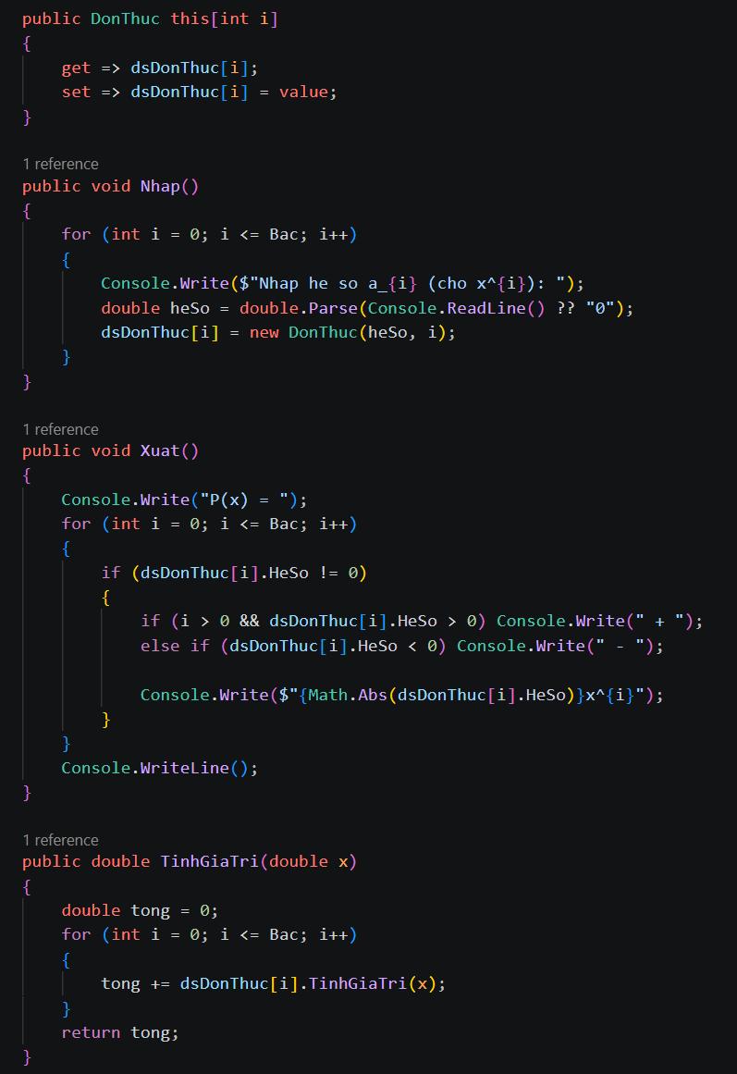
Kết quả
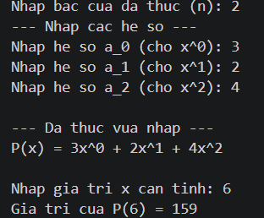
Giải thích: DaThuc lưu mảng DonThuc có n + 1 phần tử, tương ứng số mũ từ 0 đến n. Nhap tạo mỗi đơn thức với hệ số vừa nhập và số mũ bằng chỉ số i. TinhGiaTri duyệt mảng, gọi TinhGiaTri(x) của từng đơn thức rồi cộng vào tong. Xuat bỏ qua hệ số bằng 0 và in theo thứ tự số mũ tăng dần. Indexer cung cấp khả năng đọc hoặc thay một đơn thức.
Bài 2.4:
Yêu cầu: Xây dựng lớp quản lý ma trận số nguyên và liệt kê các phần tử nguyên tố.
Bài làm (trích mã chính)
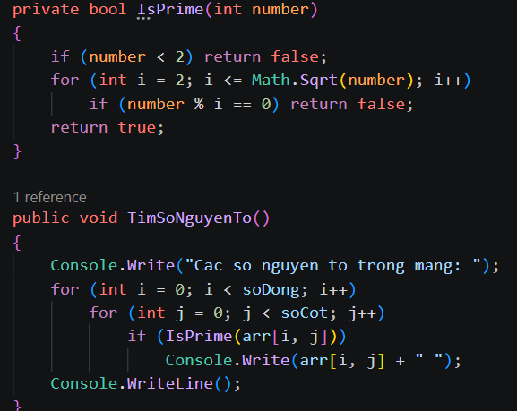
Kết quả
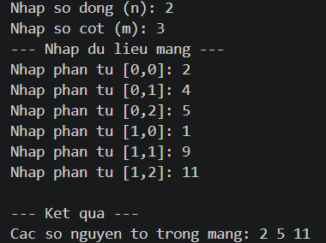
Giải thích: Mang2Chieu cấp phát int[n, m], lưu số dòng và số cột, đồng thời cung cấp indexer hai chỉ số. Nhap dùng hai vòng lặp để đọc từng ô. IsPrime kiểm tra số nhỏ hơn 2 và thử chia đến căn bậc hai. TimSoNguyenTo duyệt theo thứ tự hàng, gọi IsPrime rồi in các giá trị thỏa điều kiện. Main nhập kích thước, nhập ma trận và gọi chức năng tìm kiếm.
Bài 2.4-2:
Yêu cầu: Nhập một dãy phân số, xuất dãy và tính tổng dưới dạng phân số đã rút gọn.
Bài làm (trích mã chính)
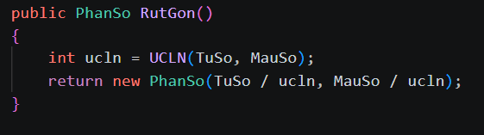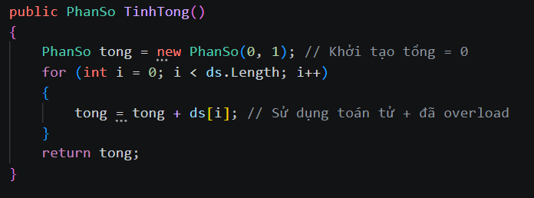
Kết quả
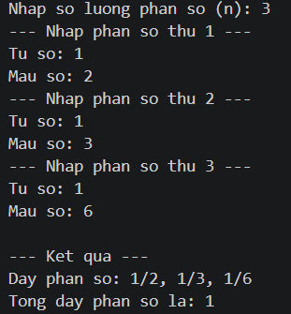
Giải thích: DayPhanSo chứa mảng PhanSo. TinhTong khởi tạo tổng bằng 0/1 và cộng từng phần tử qua toán tử + đã nạp chồng. Sau mỗi lần quy đồng và cộng tử, toán tử gọi RutGon. Hàm UCLN lấy trị tuyệt đối rồi sử dụng phép chia dư cho đến khi một số bằng 0. Khi đó a | b trả về số còn khác 0; giá trị này được dùng để chia tử và mẫu.
Bài 2.5:
Yêu cầu: Quản lý nhiều nhân viên trong một phòng ban và tính tổng lương thực nhận.
Bài làm (trích mã chính)
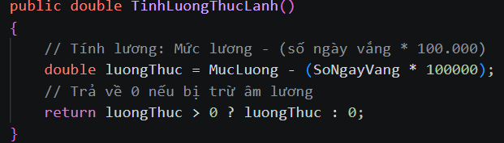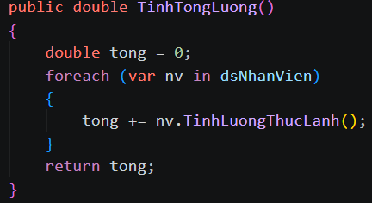
Kết quả
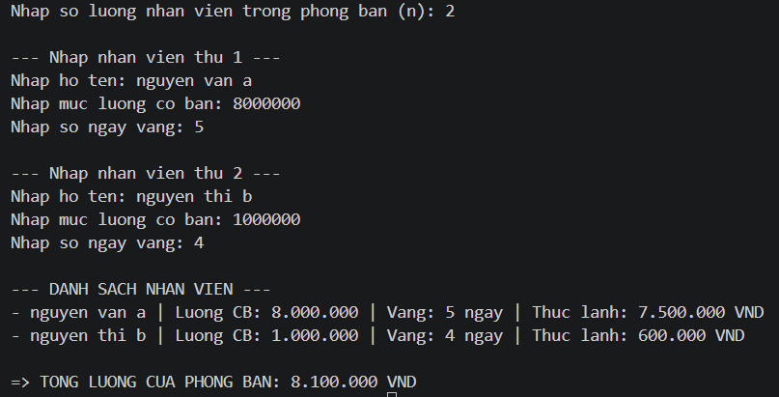
Giải thích: NhanVien chịu trách nhiệm nhập, xuất và tính lương từng người theo mức trừ 100000 đồng cho mỗi ngày vắng, với mức thấp nhất là 0. PhongBan giữ List<NhanVien>, nhập n đối tượng và xuất bằng foreach. TinhTongLuong bắt đầu từ 0 rồi cộng TinhLuongThucLanh của từng nhân viên. Nhờ tách hai lớp, quy tắc tính lương không phải viết lại trong lớp quản lý danh sách.
Bài 3.1:
Yêu cầu: Định nghĩa cách so sánh sinh viên theo điểm và dùng Array.Sort để sắp xếp.
Bài làm (trích mã chính)
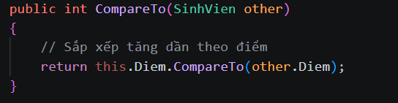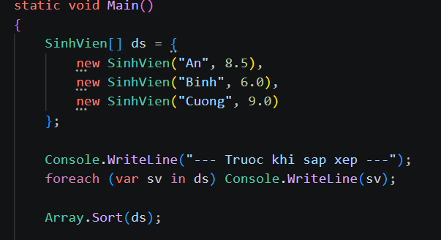
Kết quả
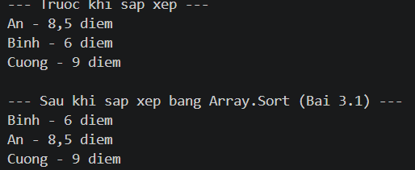
Giải thích: SinhVien triển khai IComparable<SinhVien>, vì vậy cần cung cấp CompareTo. Phương thức này so sánh Diem của đối tượng hiện tại với Diem của đối tượng khác. Array.Sort dựa vào kết quả âm, 0 hoặc dương để xác định thứ tự tăng dần. ToString được ghi đè để mỗi phần tử được in dưới dạng tên kèm điểm. Dữ liệu được tạo sẵn trong Main.
.

Bài 3.2:
Yêu cầu: Viết một hàm sắp xếp có thể sử dụng cho nhiều kiểu dữ liệu có khả năng so sánh.
Bài làm (trích mã chính)
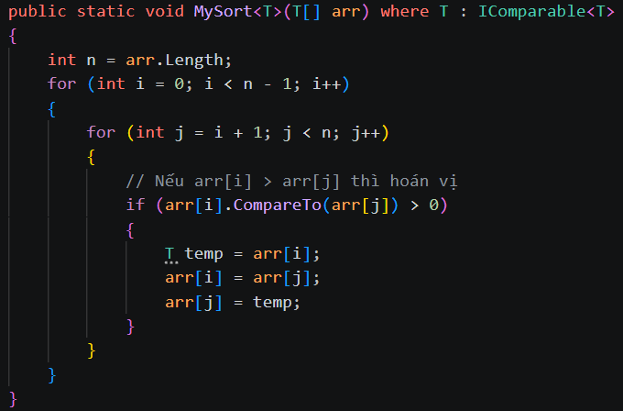
Kết quả
Giải thích: MySort<T> đặt ràng buộc where T : IComparable<T>, nhờ đó được phép gọi CompareTo trên phần tử T. Hai vòng lặp xét từng vị trí i và các vị trí j phía sau. Khi arr[i] lớn hơn arr[j], chương trình đổi chỗ hai phần tử. Sau lượt của i, vị trí đó giữ giá trị nhỏ nhất trong phần chưa sắp xếp. Đây là dạng sắp xếp đổi chỗ trực tiếp, với số phép so sánh tăng theo bình phương số phần tử.
Bài 3.3:
Yêu cầu: Tách tiêu chí so sánh khỏi thuật toán sắp xếp bằng Comparison<T>.
Bài làm (trích mã chính)
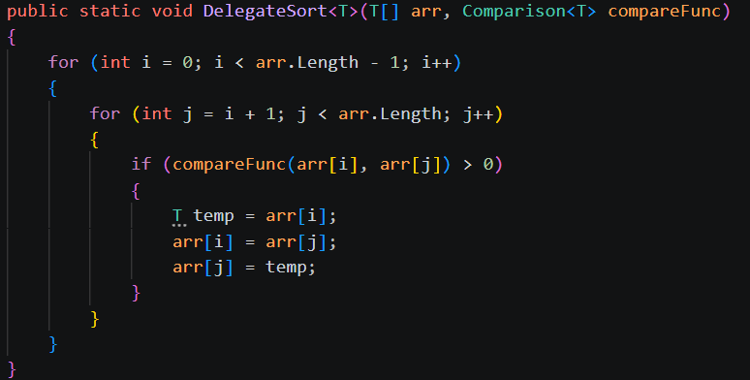
Kết quả
Giải thích: DelegateSort nhận mảng và compareFunc. Hai vòng lặp vẫn thực hiện đổi chỗ trực tiếp, nhưng việc xác định phần tử lớn hơn được giao cho hàm so sánh do nơi gọi truyền vào. Main truyền biểu thức lambda (x, y) => x.CompareTo(y) để sắp xếp tên tăng dần. Cách này cho phép thay tiêu chí mà không phải sửa thân hàm sắp xếp hoặc yêu cầu T có sẵn một thứ tự mặc định.
Bài 3.4:
Yêu cầu: Xây dựng menu có thể tái sử dụng, phát sự kiện lựa chọn và xử lý bài toán phương trình bậc hai.
Bài làm (trích mã chính)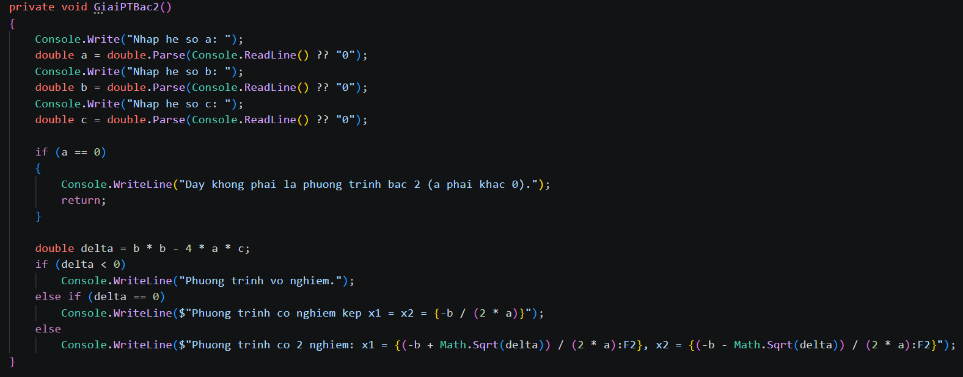

Kết quả
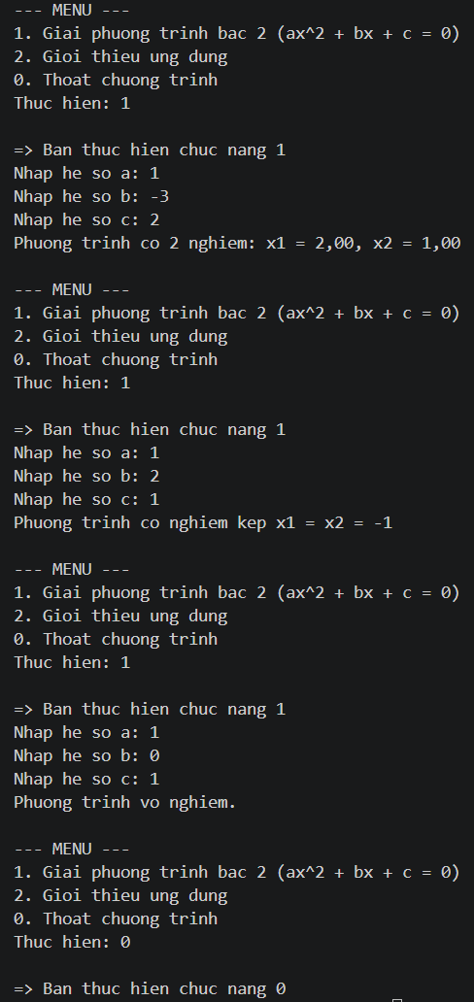
Giải thích: ConsoleMenu lưu danh sách chức năng, đọc lựa chọn trong vòng lặp và phát sự kiện Choose bằng Choose?.Invoke(choice). PTBac2Console kế thừa lớp này, thêm hai mục rồi đăng ký HandleMenuChoice vào sự kiện ngay trong constructor. Với chức năng 1, chương trình đọc a, b, c; nếu a khác 0 thì tính delta = b*b - 4*a*c và tách ba trường hợp âm, bằng 0, dương. Lựa chọn 0 thoát menu trước khi phát sự kiện.
Bài 3.5:
Yêu cầu: Quản lý nhân viên kinh doanh và sản xuất bằng lớp cơ sở chung, mỗi loại có cách tính lương riêng.
Bài làm (trích mã chính)
Nhân viên sản xuất:
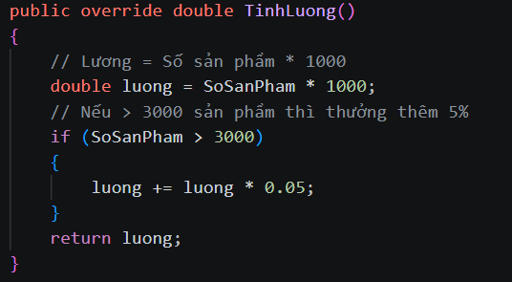
Nhân viên kinh doanh:
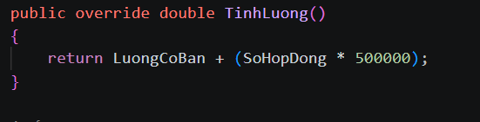
Kết quả
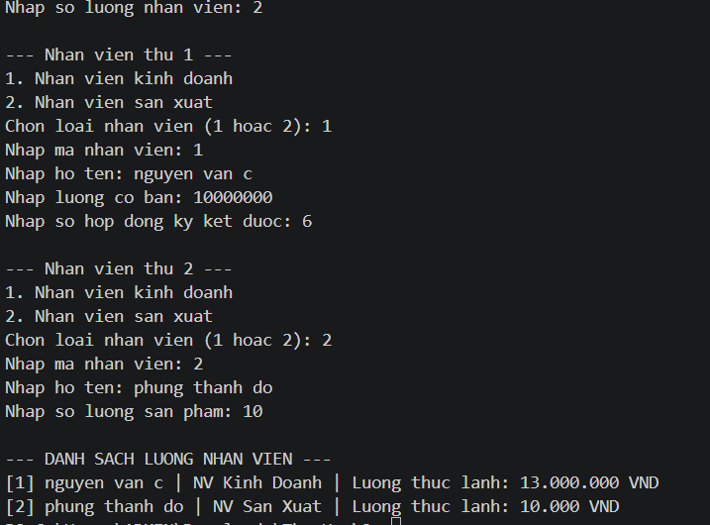
Giải thích: NhanVien là lớp abstract chứa mã, họ tên, hai phương thức virtual Nhap, Xuat và phương thức abstract TinhLuong. Hai lớp con ghi đè hành vi; base.Nhap và base.Xuat tái sử dụng phần thông tin chung. Nhân viên kinh doanh nhận lương cơ bản cộng 500000 đồng mỗi hợp đồng. Nhân viên sản xuất nhận 1000 đồng mỗi sản phẩm, thưởng thêm 5% nếu số sản phẩm lớn hơn 3000. List<NhanVien> chứa được cả hai loại và gọi đúng phương thức theo kiểu đối tượng thực tế.

Bài 3.6:
Yêu cầu: Nhập thí sinh ở hai hệ thi và tính tổng điểm theo quy tắc riêng của từng hệ.
Bài làm (trích mã chính)
Thí sinh Chuyên:
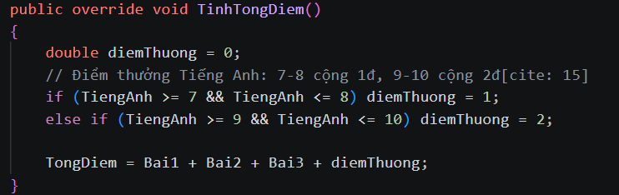
Thí sinh siêu cup:
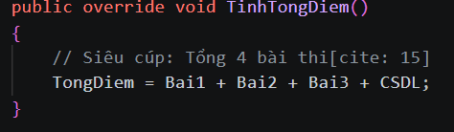
Kết quả
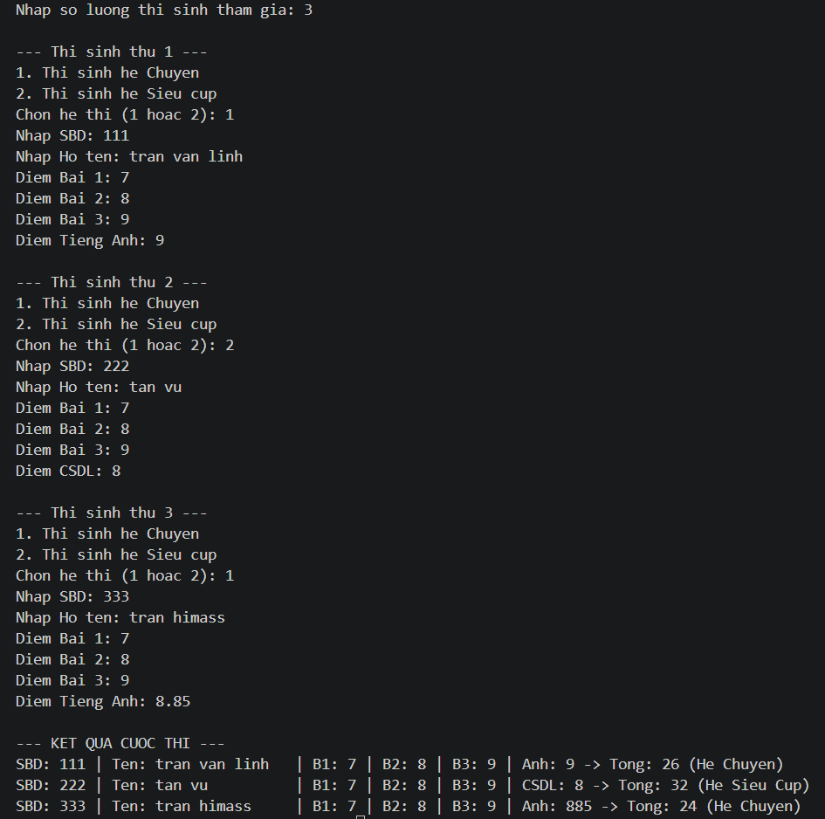
Giải thích: ThiSinh là lớp abstract lưu số báo danh, họ tên, ba bài thi và TongDiem; setter protected của TongDiem giới hạn việc gán trong lớp và lớp dẫn xuất. ThiSinhChuyen cộng ba bài với điểm thưởng tiếng Anh; ThiSinhSieuCup cộng thêm điểm CSDL. CuocThi lưu List<ThiSinh>, chọn lớp con khi nhập, gọi TinhTongDiem rồi xuất bằng phương thức đa hình. Danh sách kết quả giữ nguyên thứ tự nhập, chưa có xếp hạng.

